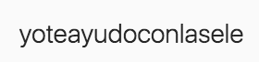
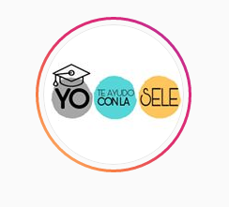

*GENTE DE 2° BACH*

Ya que las clases se suspenden pero la selectividad está a la vuelta de la esquina,
hemos lanzado @yoteayudoconlasele
Somos un grupo de universitarios de *todo el país* con mil ganas de echaros una mano: *clases colaborativas*, grupos de dudas, bancos de apuntes, ... ¡todo para que bordéis la sele!
Acabamos de empezar, poco a poco iremos organizando todo y subiendo contenido
*¡Los que estéis en 2° no podéis perderos esta oportunidad!*
https://instagram.com/yoteayudoconlasele?igshid=is37r7gkj0es
(Y el resto podéis ayudarnos *difundiendo* o *colaborando*
*por si conocéis a alguien que pueda interesarle*

